令和8年１２月１８日（金）開催 リユース品 一覧
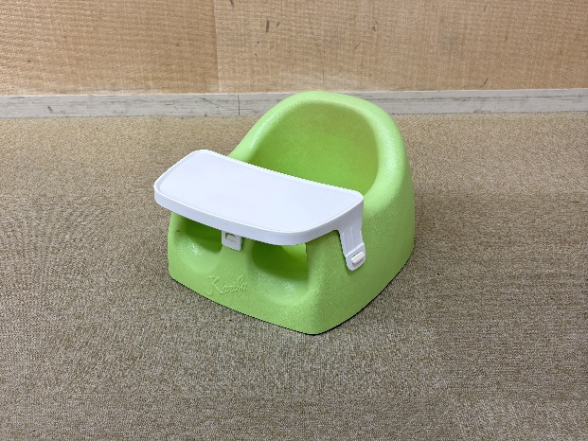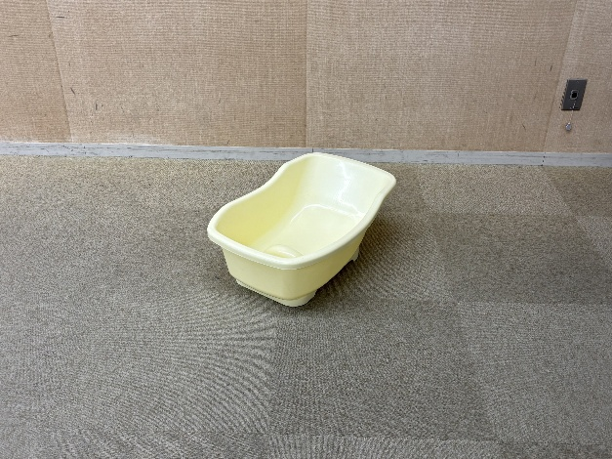
№61 子供用椅子 №70 ベビーバス
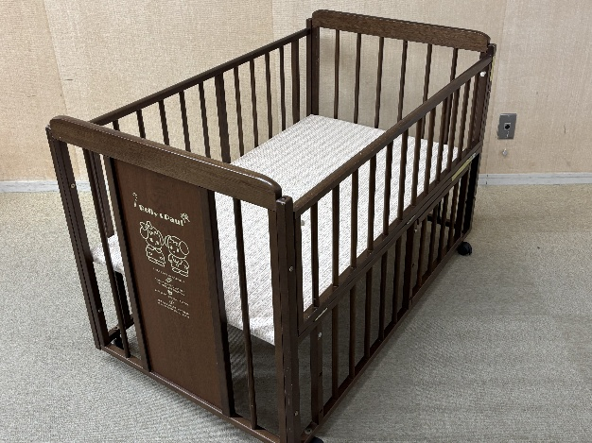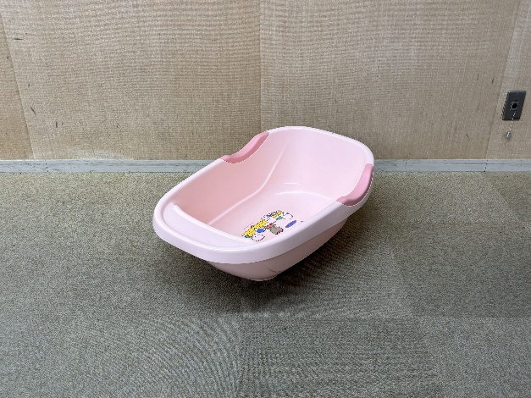
№78 ベビーベッド №79 ベビーバス
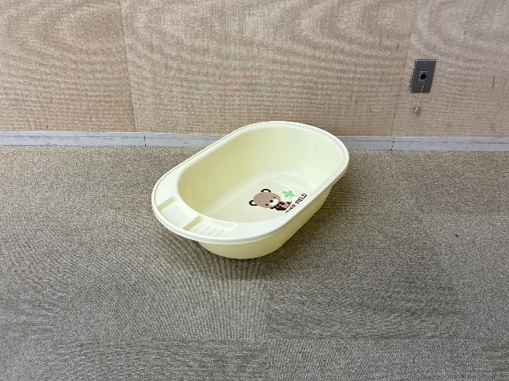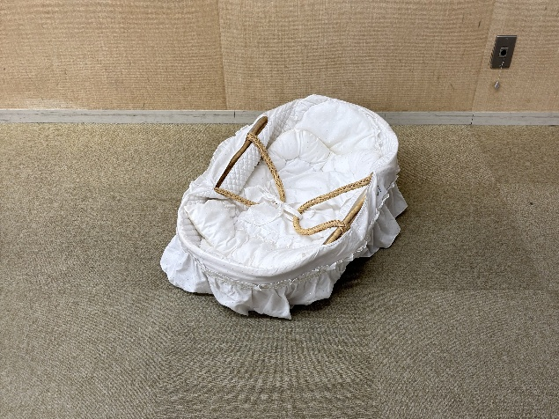
№80 ベビーバス №81ベビーかご
※「№」は管理番号であるため、連続していない場合があります。
令和8年１２月１８日（金）開催 リユース品 一覧
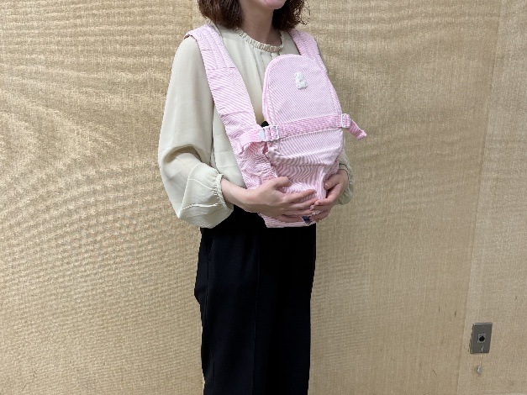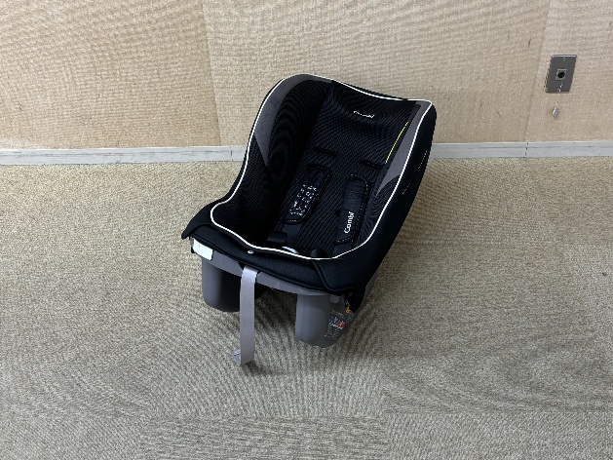
№83 おんぶ紐 №84 チャイルドシート
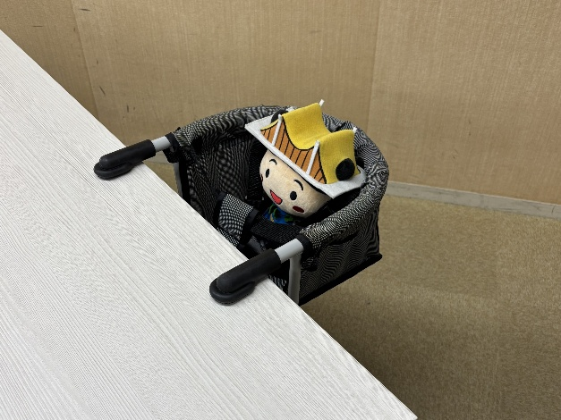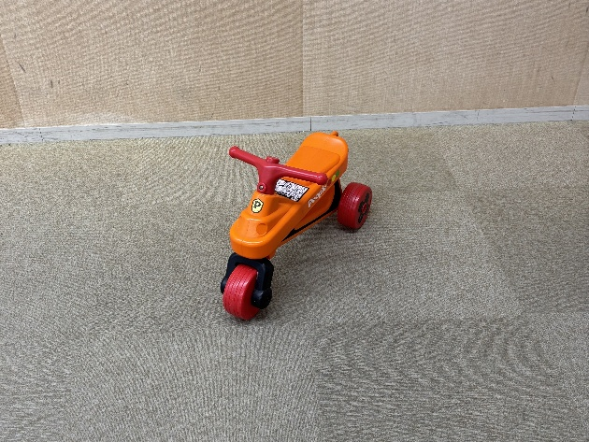
僕はもらえないよ！
№85 テーブルチェア №86 おもちゃ
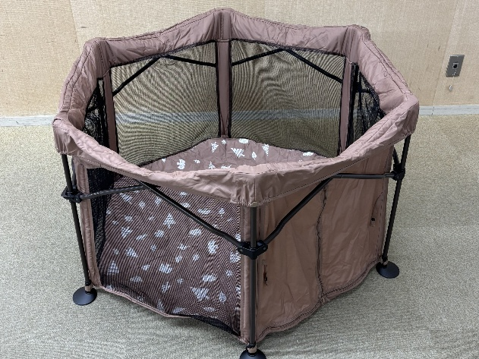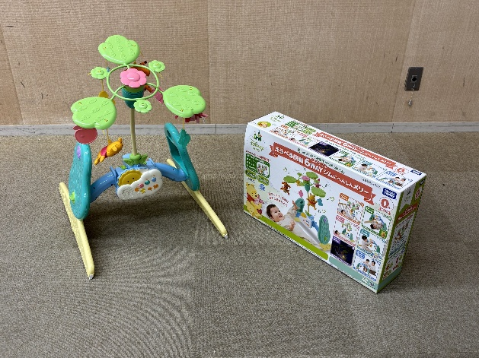
№87 ベビーサークル №88 メリー
※「№」は管理番号であるため、連続していない場合があります。
令和8年１２月１８日（金）開催 リユース品 一覧
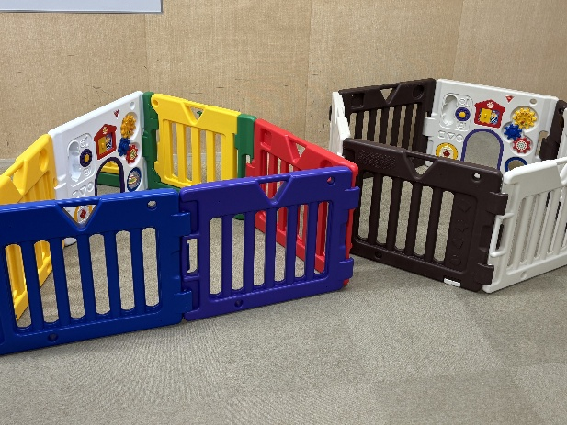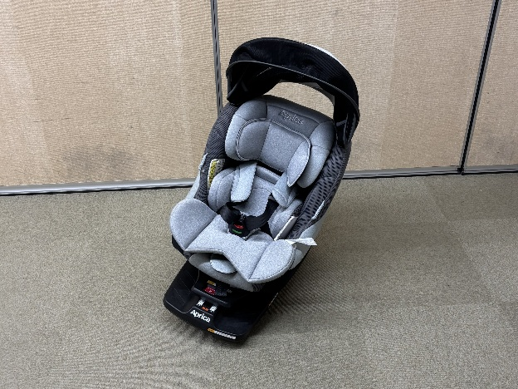
№89 ベビーサークル №90 チャイルドシート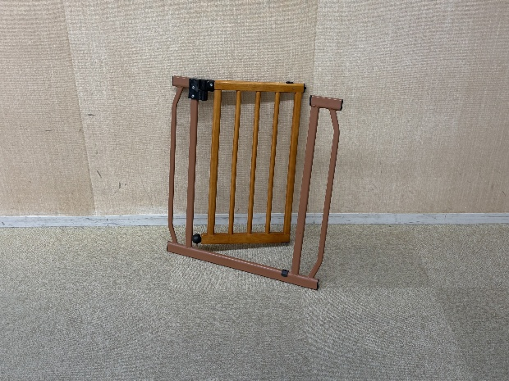 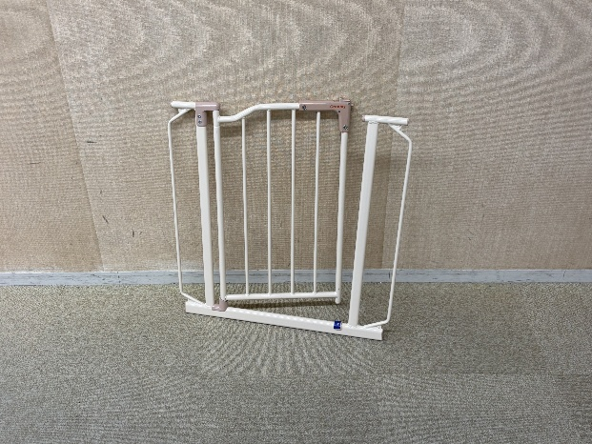
№91 ベビーゲート №92 ベビーゲート
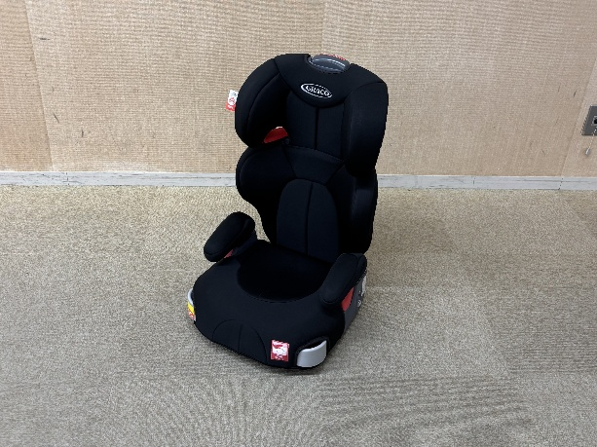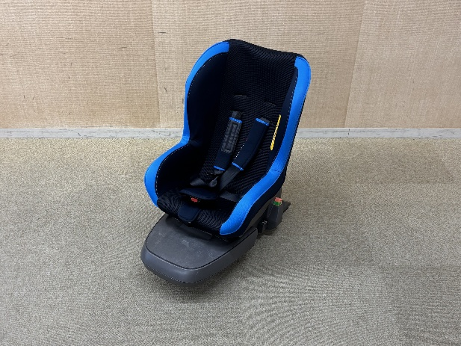
№93 ジュニアシート №94 チャイルドシート
※「№」は管理番号であるため、連続していない場合があります。
令和8年１２月１８日（金）開催 リユース品 一覧
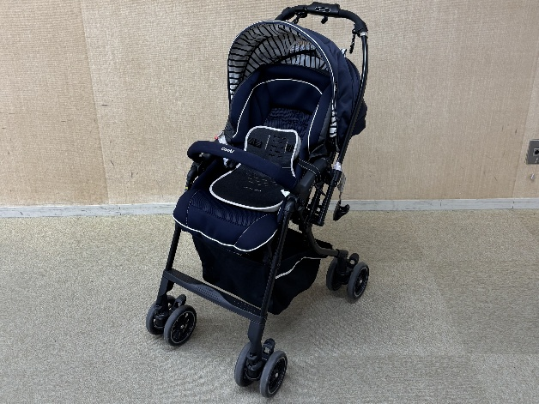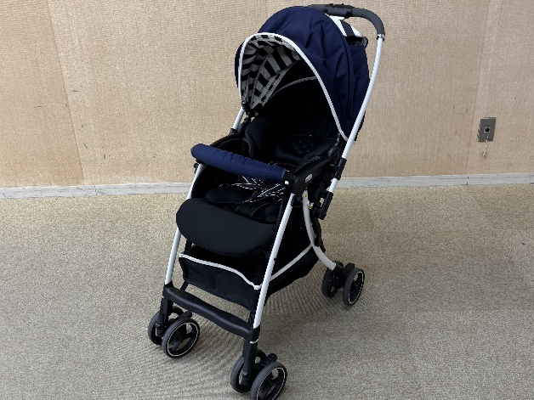
№95 ベビーカー №96 ベビーカー
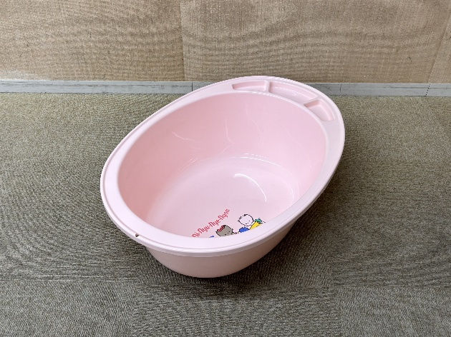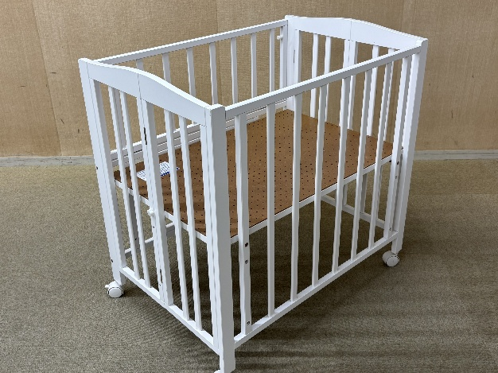
№97 ベビーバス №98 ベビーベッド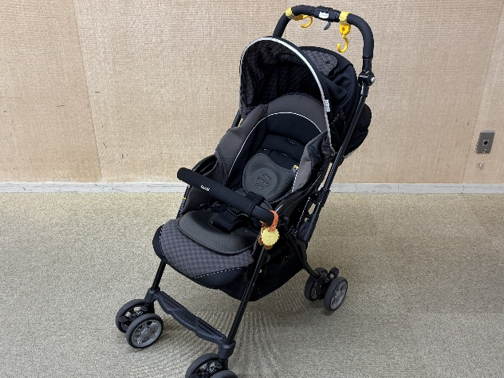 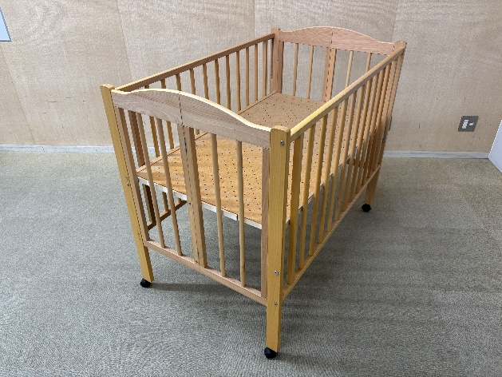
№100 チャイルドシート №101 ベビーベット
※「№」は管理番号であるため、連続していない場合があります。
令和8年１２月１８日（金）開催 リユース品 一覧
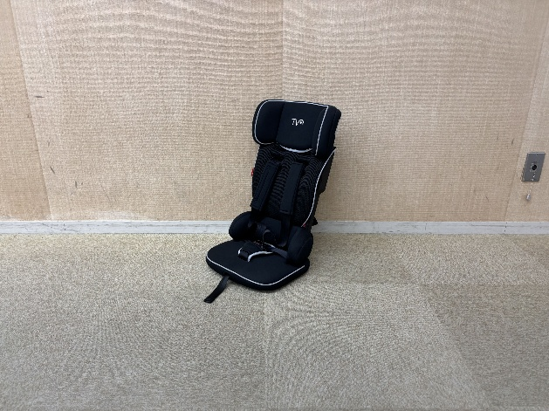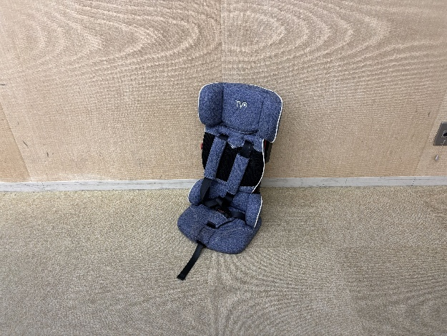
№102 ジュニアシート №103 ジュニアシート
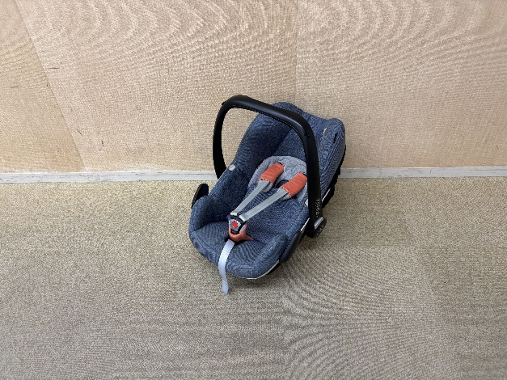
№104 チャイルドシート
※「№」は管理番号であるため、連続していない場合があります。
周知期間中に追加のお持ち込みがあった場合は、写真以外の品物も並ぶ場合がございます。

